|  |
| --- |
| № исх: 09-08/852 от: 18.07.2025  № вх: 857 от: 18.07.2025 |

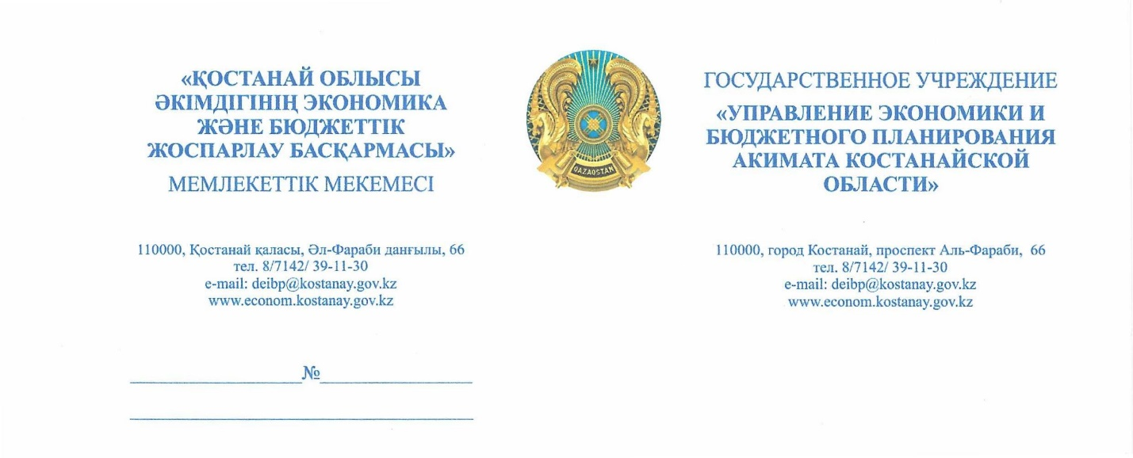

**ГУ «Аппарат Костанайского областного маслихата»**

Касательно запроса № 408 от 18.06.2025 года о поддержании инициативы жителей села Аксуат о возможности выделения средств на установку ограждения на участке автотрассы А21 Костанай-Петрапавловск, сообщаем следующее.

Так как участок автомобильной дороги А 21 «Костанай - Петрапавловск» относится к дороге республиканского значения выделить денежные средства за счет местного бюджета не представляется возможным.

По данному обращению направлен запрос в ГУ «Управление пассажирского транспорта и автомобильных дорог», а также АО «НК «КазАвтоЖол» согласно которого предоставлены ответы.

Приложение на 2 листах.

**Руководитель И.Амирбеков**

Исп.: Молдагалиева А.Д.

Тел.: 39-11-19